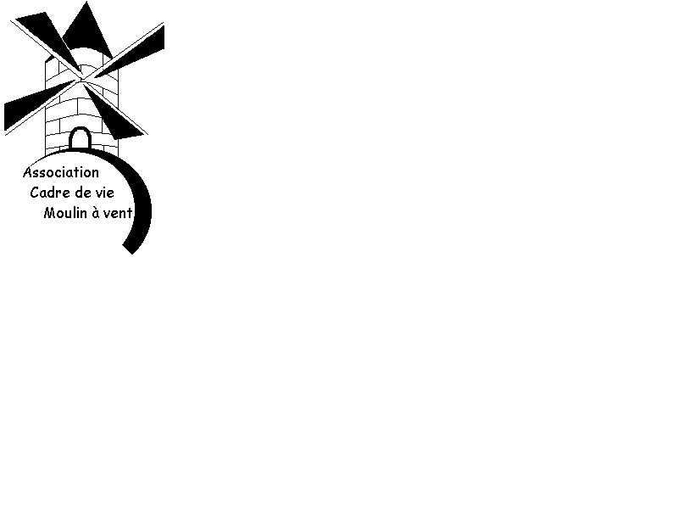

Monsieur le Sénateur-Maire du Grand Lyon

HOTEL DE VILLE
1, Place de la Comédie
BP 1065
69205 LYON

Vénissieux 4 septembre 2002

OBJET : Entrée sud de LYON par la RN 7.

Monsieur le Sénateur-Maire du Grand Lyon,

Cette entrée sud par la RN 7 est dans un état lamentable. Elle n’est pas digne d’une grande ville comme Lyon.
Depuis des décennies, nous sommes intervenus, sans succès auprès, de notre Maire, de la Courly, de la DDE etc.
L’association du demi-millénaire du Centre Hospitalier, route de Vienne a créé 5 fresques monumentales de toute beauté. Cette oeuvre artistique internationale sur plus de 500 mètres de long à a remplacé un haut mur gris en mauvais état.
Cette création et l’ouverture de l’hôpital sur la ville contribuent beaucoup à améliorer le paysage de ce quartier triste et morne.
Le fleurissement de la route de Vienne, la remise en état du trottoir coté Vénissieux, quelques parterres fleuris et arborés aux pieds de l’autopont compléterait l’œuvre de Saint Jean de Dieu et améliorerait le cadre de vie de cette entrée sud de Lyon.

Nous souhaitons que vous nous accordiez une visite sur place accompagné ou pas des Maires de Saint-Fons et Vénissieux pour vous rendre compte du non entretient, des abords de l’autopont par la DDE et des alentours par la Courly.

Nous vous prions d'agréer, Monsieur le Sénateur-Maire du Grand Lyon nos salutations les meilleures.

Le Président
Maurice Girard

Copie: Maire de Saint-fons et Vénissieux

Monsieur Gérard Colomb

Président de la Communauté Urbaine

du Grand Lyon
20, rue du Lac
69003 LYON

Vénissieux 23 février 2003

OBJET : Entrée sud de LYON.

Monsieur le Président du Grand Lyon,

Cette entrée sud du Grand LYON est dans un état lamentable. Elle n’est pas digne d’une grande ville comme Lyon.

Depuis des décennies, nous sommes intervenus, sans succès auprès, du Maire de Vénissieux, de la Courly, de la DDE etc.

L’association du demi-millénaire du Centre Hospitalier, route de Vienne a créée 5 fresques monumentales de toute beauté. Cette oeuvre artistique internationale sur plus de 500 mètres de long a remplacé un haut mur gris en mauvais état.

Cette création et l’ouverture de l’hôpital sur la ville contribuent beaucoup à améliorer le paysage de ce quartier sale, triste et morne.

Nous vous demandons, le remplacement du haut mur sale et en mauvais état du clos Layat.

Le trottoir de la route de Vienne, coté Lyon, devant l’hôpital a été remis à neuf mais pas celui du coté Vénissieux ? Nous demandons que le trottoir sur Vénissieux soit refait.

La rue de Surville, sert de dépotoir et de décharge publique aussi bien du coté Saint-Fons que du coté Lyon. Nous tenons à votre disposition un film sur ce sujet.
La partie de la rue de Surville située dans le 7ème appartiendrait à EDF. Celle-ci ne veut pas payer le nettoyage.
Lorsqu’il y a beaucoup de réclamations, la Courly fait le nécessaire aux frais des contribuables. Coût du nettoyage, 15000 euros ( 100 000 F ) chaque fois ?
Il existe, une procédure communale de mise en demeure à l’encontre des propriétaires récalcitrants. Pourquoi n’est-elle pas appliquée à l’EDF ?
Nous sommes intervenus auprès de la Courly début février, depuis, les ordures ont été enlevées, deux jours après, de nouvelles ordures ont été déposées ?
Une déchetterie existe à proximité. Du fait que les entreprises doivent payer, certaines déposent n’importe ou leurs ordures.
Ne vaudrait-il pas mieux que ce soit gratuit pour les petites entreprises et que celles-ci payent indirectement par le biais de l’impôt sous forme d’une petite taxe ?
Cette rue de Surville est de plus en plus empruntée par les automobilistes et les camions. Nous demandons à ce qu’elle devienne communautaire.

En attendant nous demandons qu’elle soit nettoyée une fois par semaine.

L’installation d’une caméra mobile permettrait de filmer les auteurs de ces dépôts sauvages.

Suite à nos demandes précitées, le fleurissement de la route de Vienne, la remise en état du trottoir coté Vénissieux, quelques parterres fleuris et arborés aux pieds de l’autopont compléteraient l’œuvre de Saint Jean de Dieu et amélioreraient le cadre de vie de cette entrée sud de Lyon.

Nous souhaitons que vous nous accordiez une visite de cette zone du Moulin à Vent accompagné par les Maires des arrondissements concernés 7 et 8ème, des Maires de Saint-Fons et Vénissieux pour vous rendre compte du manque d’entretien, des abords de l’autopont par la DDE de la rue de Surville et des alentours par la Courly.

Nous vous prions d'agréer, Monsieur le Président du Grand Lyon nos salutations les meilleures.

Le Président
Maurice Girard

P.S : vous aurez les mêmes demandes par d’autres associations et par les conseils de quartiers de Lyon qui se mettent en place.

Copie: Maires du 7ème, 8ème, Saint-Fons et Vénissieux.

